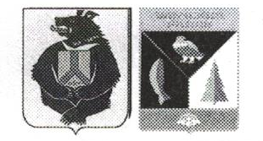

АДМИНИСТРАЦИЯ СЕЛЬСКОГО ПОСЕЛЕНИЯ «СЕЛО БУЛАВА»
Ульчского муниципального района Хабаровского края

РАСПОРЯЖЕНИЕ

28.07.2017 г. № 43-р

О расторжении договора социального найма

В соответствии с ч.2 ст.83 Жилищного кодекса Российской Федерации и на основания заявления Яргунина М.В.:

1. Расторгнуть договор социального найма жилого помещения №34 от 01.09.2008 г. на жилое помещение, расположенное по адресу: Хабаровский край, Ульчский район, с.Булава, ул.Набережная, дом 35, квартира 2, между сельским поселением «Село Булава» Ульчского муниципального района Хабаровского края и Яргуниным Михаилом Владимировичем на основании заявления нанимателя о расторжении договора.
2. Контроль за исполнением настоящего распоряжения оставляю за
собой.
3. Настоящее распоряжение вступает в силу после его официального
опубликования (обнародования).

И.о.главы сельского поселения Ю.Н.Гарасюк

